รูปภาพการประชุมคณะกรรมการกองทุนหลักประกันสุขภาพ
ระดับท้องถิ่นหรือพื้นที่เทศบาลตำบลไชยมงคล
ครั้งที่ 1/2564
วันที่ 27 พฤศจิกายน พ.ศ. 2563
ณ ห้องประชุมเทศบาลตำบลไชยมงคล

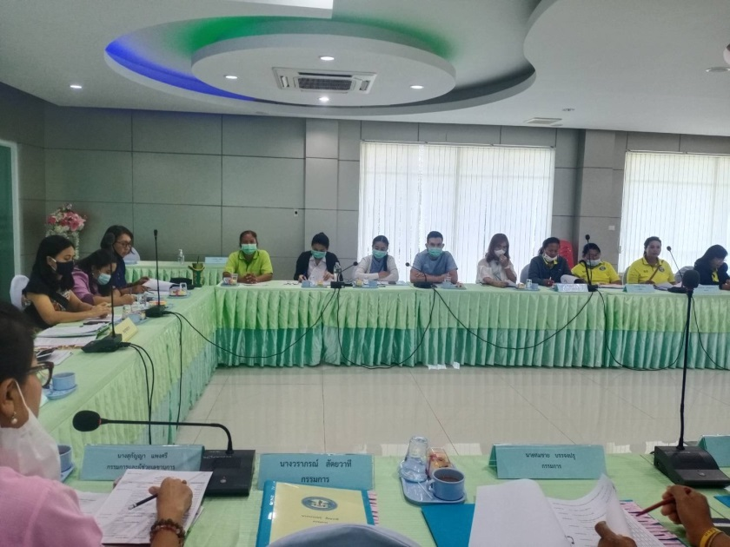
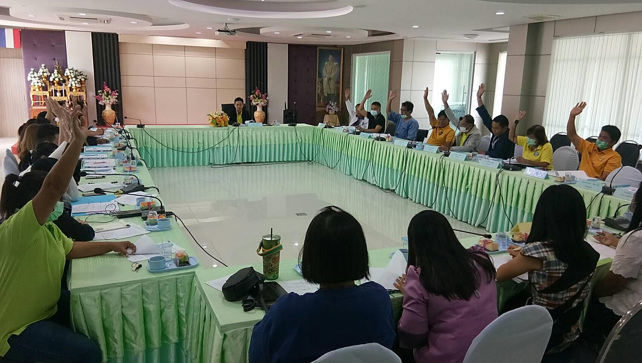
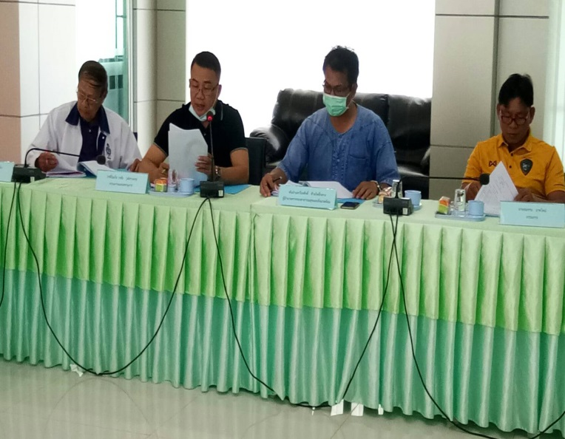
b

